
专题11 函数的奇偶性、对称性和周期性综合
专项突破一 奇偶性与周期性
1．已知函数为R上的偶函数，若对于时，都有，且当时，，则等于（ ）
A．1 B．-1 C． D．
【解析】∵为上的偶函数，∴，
又当时，，∴，
当时，，∴.故选：A.
2．已知函数是定义在上的奇函数，且，当时，，则（ ）
A．-2 B． C．2 D．6
【解析】因为为上的奇函数，所以，即，解得，
又因为，所以，
所以，
所以是以12为周期的周期函数，所以.故选：B.
3．已知定义域为R的奇函数满足，且当时，则（ ）
A．2 B．1 C． D．
【解析】奇函数满足，
所以，以4为周期的奇函数.
.故选：A
4．已知是定义在R上的奇函数，，且，则（ ）
A．2 B． C．4 D．
【解析】，∴，所以函数的周期为，
则，∴，
，
，，故选：B.
5．若函数满足，且当时，，则函数与函数的图像的交点个数为（ ）.
A．18个 B．16个 C．14个 D．10个
【解析】因，于是得函数是以2为周期的周期函数，又当时，，
则有函数与函数都是偶函数，
在同一坐标系内作出函数与函数的图像，如图，
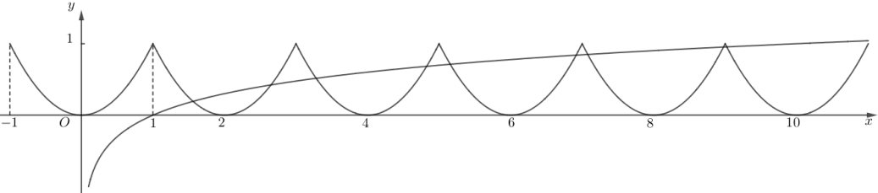
观察图象得，函数与函数的图像有9个交点，由偶函数的性质知，两函数图象在时有9个交点，所以函数与函数的图像的交点个数为18.故选：A
6．定义在上的奇函数满足，且在上单调递减，若方程在上有实数根，则方程在区间上所有实根之和是（ ）
A． B． C． D．
【解析】由知函数的图象关于直线对称，
由是上的奇函数知，
在中，以代得：即，
所以，即，
所以是以4为周期的周期函数．考虑的一个周期，例如，，
由在，上是减函数知在，上是增函数，
在，上是减函数，在，上是增函数．
对于奇函数有，（2），
故当时，，当时，（2），
当时，，当时，（2），
方程在，上有实数根，则这实数根是唯一的，因为在上是单调函数，
由于为奇函数，故在上有唯一实根，在上无实数根.
则由于，故方程在上有唯一实数．
在上，则方程在上没有实数根．
从而方程在一个周期内有且仅有两个实数根．
当，，方程的两实数根之和为，
当，，方程的所有四个实数根之和为．
故选：C
7．已知函数是定义在上的偶函数，且对任意的，都有，当时，.若直线与函数的图象在区间上恰有3个不同的公共点，则实数a的取值范围是（ ）
A． B． C． D．
【解析】因为函数是定义在上的偶函数，且对任意的，都有，
所以，且的图象关于直线对称，
所以，所以函数的周期.因为当时，，且是偶函数，
所以可画出函数在一个周期上的图象如图所示.
显然时，与在区间上恰有两个不同的公共点.
当直线与抛物线相切时，也恰有两个不同的公共点.
由题意知，即.故，即.
综上可知实数a的取值范围是，故选：D.
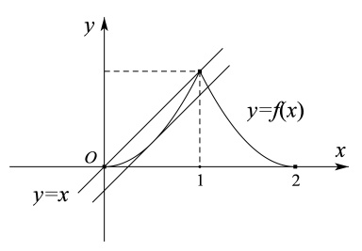
8．已知定义在R上的函数的图像关于y轴对称，且，将函数的图像向右平移一个单位长度后关于原点对称，则______，其中；______
【解析】依题意，知，为奇函数，则，
又，故，，
，则最小正周期．因为，
所以，，故，
．故答案为:；
9．奇函数的定义域为R，若为偶函数，且，则______．
【解析】由函数为偶函数可得，，
又，故，所以，即
所以，故该函数是周期为8的周期函数．
又函数为奇函数，故，．
所以．
10．已知定义在上的奇函数满足，且当时，，则__________.
【解析】:是上的奇函数， ，
又， ，
，所以是周期函数，且周期为4，
.
11．已知是偶函数，周期是8，当时，，则____．
【解析】因为当时，，所以，
又因为是偶函数，周期是8，所以，
12．已知为R上的奇函数，且，当时，，则的值为______．
【解析】由题设，，故，即的周期为2，
所以，且，
所以.
13．若偶函数对任意都有，且当时，，则______．
【解析】因为，所以，
所以周期为6，且为偶函数，当时，，
，
，所以，根据函数为偶函数，
所以，即.
14．已知定义在R上的函数满足：
①对任意实数，，均有；
②；
③对任意，．
(1)求的值，并判断的奇偶性；
(2)对任意的x∈R，证明：；
(3)直接写出的所有零点(不需要证明)．
【解析】(1)∵对任意实数，，均有，
∴令，则，可得，
∵对任意,，，∴f(0)＞0，∴；
令，则；
∴；∵f(x)定义域为R关于原点对称，且令时，，
∴是R上的偶函数；
(2)令，则，
则，
∴，即；
(3)(1)，且是以4为周期的周期的偶函数，由偶函数的性质可得，从而可得f(－1)＝(1)＝f(3)＝f(5)＝…＝0，故f(x)的零点为奇数，即f(x)所有零点为，.
专项突破二 奇偶性与对称性
1．奇函数的图象关于直线对称，，则的值为（ ）
A． B．4 C． D．3
【解析】依题意，是奇函数且关于对称.
所以，.故选：C
2．已知定义域的奇函数的图像关于直线对称，且当时，，则（ ）
A． B． C． D．
【解析】∵函数的图像关于直线对称，∴，∴，
∵奇函数满足，当时，，
∴，故选：D．
3．已知是R上的偶函数，若的图象向右平移一个单位后，则得到一个奇函数的图象，则的值为 （ ）
A．1 B．0
C．-1 D．
【解析】由题意知，f（x）是R上的偶函数，f（x-1）是一个奇函数，
由奇函数的定义得f（x-1）+f（x+1）=0，再由f（1）=f（-1）=0，f（1）+f（3）+…+f（9）=f（1）=0．
解答：解：由题意知，f（x）是R上的偶函数，f（x-1）是一个奇函数，
∴f（x-1）=-f（-x-1）=-f（x+1），∴f（x-1）+f（x+1）=0，
∴f（9）+f（7）=0，f（5）+f（3）=0，由f（x-1）是奇函数 得，f（0-1）=0，即f（-1）=0，
又f（x）是R上的偶函数，∴f（1）=f（-1）=0，∴f（1）+f（3）+…+f（9）=f（1）=0，故选 B．
4．若定义在上的偶函数的图象关于点对称，则下列说法错误的是（ ）
A． B．
C． D．
【解析】因为为偶函数，则，故A正确；
因为的图象关于点对称，对于的图象上的点关于的对称点也在函数图象上，即，用替换得到，，即，故B正确；
令，则，令，则，则，故C正确；
由B知，，故D错误；故选：D.
5．已知函数是定义在上的奇函数，其图象关于直线对称，则（ ）
A． B． C． D．
【解析】依题意知函数是定义在上的奇函数，所以，
又因为图象关于直线对称，关于对称，
所以.
的函数值无法确定.故选：A
6．已知定义域为的奇函数满足：，且当时，，若，则（ ）
A． B． C． D．
【解析】由题意可知，，所以，时，，又，
于是，即时，.
根据条件，，所以.故选：C.
7．已知函数的图像关于直线对称，且在上单调递减，若，，，则、、的大小关系为（ ）
A． B．
C． D．
【解析】因为函数的图像关于直线对称，且在上单调递减，
将函数向左平移一个单位即可得到函数的图象，
所以函数的图像关于轴对称，且在上单调递减，
，，，因此，且
所以，所以，
所以，即.故选：B.
8．我们知道，函数的图象关于坐标原点成中心对称图形的充要条件是函数为奇函数，有同学发现可以将其推广为：函数的图象关于点成中心对称图形的充要条件是函数为奇函数.则函数图象的对称中心为（ ）
A． B． C． D．
【解析】设为图象的对称中心，
则有为奇函数，
设，则为奇函数；
，又，
可得，所以，解得；
所以函数图象的对称中心的坐标为.故选：A.
9．函数（是自然对数的底数）的图象关于（ ）
A．点对称 B．点对称
C．直线对称 D．直线对称
【解析】函数
对于A，，即图象不关于点对称，故A错误；
对于B，，即图象不关于点对称，故B错误；
对于C，，即图象关于直线对称，故C正确；
对于D，，即图象不关于直线对称，故D错误；
故选：C
10．已知函数是偶函数，则图像的对称轴是（ ）
A． B． C． D．
【解析】对于A，因为为偶函数，所以，
即，即，即的图象关于直线对称，
而的图象是由的图象向左平移个单位得到的，所以的图象关于直线对称，
所以A正确，
对于B，构造函数则，
所以，显然其图象不关于对称，故B错误，
对于C，构造函数则，
所以，显然其图象不关于对称，所以C错误，
对于D，构造函数则，
所以，显然其图象不关于对称，所以D错误，
故选：A
11．已知定义在上的函数的图像关于直线对称，当时，，若，则实数x的取值范围是（ ）
A． B． C． D．
【解析】因为函数的图像关于直线对称，所以关于轴对称，即为偶函数，
又当时，，所以在上单调递增，根据偶函数的对称性可知在上单调递减，则等价于，所以，解得，
即原不等式的解集为；故选：D
12．定义在上的函数满足：的图像关于对称，当时，，且当时，，则（ ）
A． B． C．1 D．3
【解析】由于将函数的图像向右平移一个单位得到函数的图象，
又的图像关于对称，
所以函数的图象关于对称，即函数是上的奇函数，
又当时，， 所以，
又当时，，
所以.
所以.故选：B.
13．(多选)已知定义在上的奇函数满足，则下列说法正确的是（ ）
A．的图像关于点（1，0）对称 B．
C． D．
【解析】由，得，所以的图像关于点（1，0）对称，
所以A正确；
由题意得，所以，所以B正确；
由，得，即，所以，
所以C错误；
因为，所以，即，所以D正确，
故选：ABD
14．(多选)对于定义在R上的函数，下列说法正确的是（ ）
A．若是奇函数，则的图像关于点对称
B．若对，有，则的图像关于直线对称
C．若函数的图像关于直线对称，则为偶函数
D．若，则的图像关于点对称
【解析】对A，是奇函数，故图象关于原点对称，
将的图象向右平移1个单位得的图象，故的图象关于点（1，0）对称，正确；
对B，若对，有，得，所以是一个周期为2的周期函数，
不能说明其图象关于直线对称，错误.；
对C，若函数的图象关于直线对称，则的图象关于y轴对称，故为偶函数，正确；
对D，由得，，
的图象关于（1，1）对称，正确.
故选：ACD.
15．已知，函数是定义在上的偶函数，则的值是______________.
【解析】由已知是定义在上的偶函数，
故，即，或，且函数图象关于轴对称，
又，故，因为关于直线对称，故，，
16．已知是奇函数.
（1）求的值，
（2）若函数的图象关于点对称，，求的值.
【解析】（1）因为是奇函数，所以，
即，整理得，又，所以.
（2）因为，所以，
所以函数的图象关于点对称，即.
因为的图象关于对称，所以，
又函数的图象关于点对称，所以，
所以.
专项突破三 奇偶性、周期性与对称性
1．已知函数的图象关于原点对称，且满足，且当时，，若，则（ ）
A． B． C． D．
【解析】因为函数的图象关于原点对称，所以为奇函数，
因为，故函数的周期为4，则；
而，所以由可得；
而，解得.故选：C.
2．已知函数的图像既关于直线对称，又关于点对称，且当时，，则（ ）
A． B． C． D．0
【解析】因为函数的图像关于直线对称，所以，
因为函数的图像关于点对称，所以，
所以，即，即，
所以，所以，即，
所以函数的周期为4，所以，故选：D
3．已知函数是上的奇函数，且的图像关于直线对称，当时，，则（ ）
A． B．0 C．1 D．2
【解析】因为是上的奇函数，所以的图象关于原点对称，且，
又的图象关于直线对称,所以的周期,
所以,因为当时，,
所以,即.故选：C
4．已知定义在上的函数满足：且为奇函数，当时，，则（ ）
A． B． C． D．
【解析】因为定义在上的函数满足，且为奇函数，
所以，且，所以，
令，则，所以，所以，
所以函数的周期为，所以.
故选：C.
5．已知函数是定义域为R的奇函数，且 ，当 时， ，则等于（ ）
A．－2 B．2 C． D．－
【解析】函数是定义域为R的奇函数，则有：,
又，则,则有：,
可得：,故，即的周期为,
则有：,故选：B
6．已知函数满足且，当时，，设，则（ ）
A．0 B． C． D．1
【解析】由函数满足，即，所以函数为奇函数，
又由，可得函数是周期为的函数，
又由当时，，
则.故选：B.
7．已知是定义域为的奇函数，且满足为偶函数，若，则（ ）
A． B．1 C．0 D．2021
【解析】由为偶函数，可知关于轴对称，即函数关于直线对称，
又函数为奇函数，可知函数关于坐标原点中心对称，故函数的周期为，
又，，，
故，，故选：B.
8．设函数的定义域为，且是偶函数，是奇函数，则下列说法一定正确的有（ ）
①； ②；③； ④
A．4个 B．3个 C．2个 D．1个
【解析】由题意，函数是奇函数，可得的图象关于点对称，
所以，所以②正确；
令，则，又由是偶函数，所以的图象关于对称，
所以的图象关于对称，则有，令，则，所以③正确.
在中，将用替换，则，
在中，将用替换，则，
所以，再将用替换，则，所以，所以①正确；
对于④中，由，无法推出其一定相等. 故选：B.
9．定义在R上的函数f(x)满足：①对任意x∈R有f(x＋4)＝f(x)；②f(x)在[0，2]上是增函数；③f(x＋2)的图象关于y轴对称．则下列结论正确的是（ ）
A．f(7)<f(6.5)<f(4.5) B．f(7)<f(4.5)<f(6.5)
C．f(4.5)<f(6.5)<f(7) D．f(4.5)<f(7)<f(6.5)
【解析】由①知函数f(x)的周期为4，
由③知f(x＋2)是偶函数，则有f(－x＋2)＝f(x＋2)，即函数f(x)图象的一条对称轴是x＝2，
由②知函数f(x)在[0，2]上单调递增，则在[2，4]上单调递减，且在[0，4]上越靠近x＝2，对应的函数值越大，
又f(7)＝f（3），f(6.5)＝f(2.5)，f(4.5)＝f(0.5)，
由以上解析可得f(0.5)<f（3）<f(2.5)，即f(4.5)<f(7)<f(6.5)．故选：D
10．若函数的图象关于直线对称，对任意的实数都有，且，则（ ）
A． B． C． D．
【解析】函数的图象关于直线对称，
由函数图象的平移可知函数关于对称，即函数为偶函数，
对任意的实数都有，
令可得，所以，，，
，即函数是以为周期的周期函数，
，，
．故选：B
11．(多选)已知函数对任意都有，若函数的图象关于对称，且对任意的，且，都有，若，则下列结论正确的是（ ）
A．是偶函数 B．
C．的图象关于点对称 D．
【解析】对于选项A：由函数的图像关于对称，根据函数的图象变换，
可得函数的图象关于对称，所以函数为偶函数，所以A正确；
对于选项B：由函数对任意都有，可得，
所以函数是周期为4的周期函数，因为，可得，
则，所以B正确；
又因为函数为偶函数，即，所以，
可得，所以函数关于中心对称，所以C正确；
由对任意的，且，都有，
可得函数在区间上为单调递增函数，
又因为函数为偶函数，故函数在区间上为单调递减函数，故，所以D正确.
故选：ABCD
12．(多选)已知定义在上的函数满足：关于中心对称，是偶函数，且．则下列选项中说法正确的有（ ）
A．为偶函数 B．周期为2
C． D．是奇函数
【解析】由题意，函数关于中心对称，可得关于原点对称，
即，所以函数为奇函数，所以A错误；
又由是偶函数，可得关于对称，即，
因为，可得，
即，所以函数是周期为4的函数，所以B错误；
由，令，可得，所以C正确；
因为函数是周期为4的函数，可得，
所以函数为奇函数，所以D正确.
故选：CD.
13．已知函数为偶函数，且，则下列结论一定正确的是（ ）
A．的图象关于点中心对称 B．是周期为的周期函数
C．的图象关于直线轴对称 D．为偶函数
【解析】因为，所以的图象关于点中心对称，又因为函数为偶函数，
所以是周期为的周期函数，且它的图象关于点中心对称和关于直线轴对称，所以为偶函数.故选：AD.
14．(多选)设函数的定义域为，为奇函数，为偶函数，当时，，则下列结论正确的是（ ）
A． B．在上为减函数
C．点是函数的一个对称中心 D．方程仅有个实数解
【解析】为奇函数，，即，
关于点对称；为偶函数，，即，
关于对称；由，得：，
，即是周期为的周期函数；
对于A，，A错误；
对于C，，即，
关于点成中心对称，C正确；
对于BD，由周期性和对称性可得图象如下图所示，
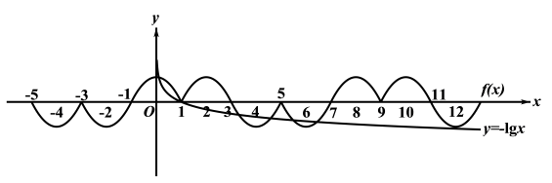
由图象可知：在上单调递增，B错误；
方程的解的个数，等价于与的交点个数，
，，
结合图象可知：与共有个交点，即有个实数解，D正确.
故选：CD.
15．已知奇函数的定义域为，为偶函数，且在上单调递减．若关于x的方程在区间上有4个不同的根，则（ ）
A． B．的图象关于直线对称
C．的值可能为 D．的值可能为12
【解析】
.所以，A错误．
因为，所以的图象关于直线对称，B正确．
画出的一种可能图象，如图所示，不妨假设．根据对称性有：
当时，，，，C正确．
当时，，，，D正确．
故选：BCD
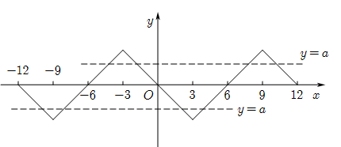
16．已知函数为奇函数，为偶函数，当时，，则______．
【解析】由的图象关于原点对称，得的图象关于点对称．
由的图象关于y轴对称，得的图象关于直线对称，
∴，解得，即的周期为1，∴．
17．已知函数为奇函数，且对定义域内的任意x都有．当时，．给出以下4个结论：
①函数的图象关于点成中心对称；
②函数是以2为周期的周期函数；
③当时，；
④函数在上单调递减．
其中所有正确结论的序号为______．
【解析】由题知为奇函数，其图象关于原点中心对称，又对定义域内的任意x都有，所以其图象还关于点对称，
据此可判断函数为周期函数，2是函数的周期．
又当时，，画出函数图象可知①②正确，④错误．
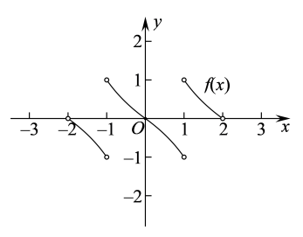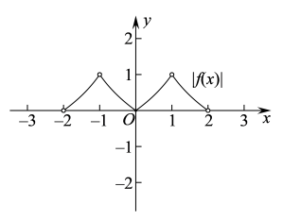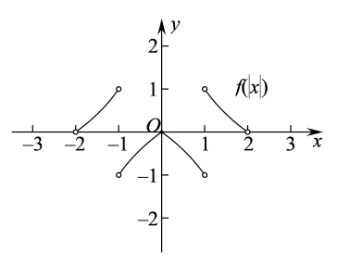
当时，，所以，又因为函数是以2为周期的奇函数，所以，所以，所以③也正确．
故答案为：①②③．
18．已知函数是定义在实数上的偶函数，且，当，时，，函数．
（1）判断函数的奇偶性；
（2）证明：对任意，都有；
（3）在同一坐标系中作出与的大致图象并判断其交点的个数．
【解析】（1）判断结论：为偶函数．以下证明．
证明：，．对于任意的，，，
，函数为偶函数；
（2）函数是定义在实数上的偶函数，，，
．故原命题得证．
（3），的图象过点，，关于轴对称，
如图可知：与大致有8个交点．
